” Ήθελα να σου μάθω...
ω, το καθετί που πλημμυρίζει
τη γή, Έλεν, το καθετί που ‘ναι
δικό μας για μια στιγμή κι έπειτα
φεύγει και χάνεται...
και τι είμαστε ‘μεις πάνω στη
γή, το... φώς που φέρνουμε
σ’ αυτήν και που αφήνουμε
πίσω μας, με ...λέξεις!... ”
Άννι Σάλλιβαν

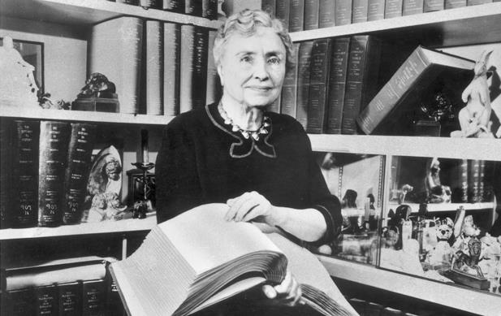
ΘΕΑΤΡΙΚΗ ΟΜΑΔΑ
Helen Keller
(κατά αλφαβητική σειρά)
Γαλάνη Ι. Ανδριάνα (Βάινυ)
Γαλάνης Ι. Λάμπρος (Λοχαγός Κέλλερ)
Γατσουλιά Κ. Σπυριδούλα (Μάρθα)
Ζοτάι Y. Έντζη (Άννι Σάλλιβαν)
Κατσαρομήτσου Α. Κων/να (Αφηγήτρια)
Κατσιπάνος Β. Γεώργιος (Πέρσυ)
Κουτσομπίνας Χ. Άγγελος (Γιατρός)
Μανδύλη Φ. Βασιλική (Καίτη Κέλλερ)
Μαρκής Ι. Δημήτριος (Ανάγνος)
Σαλτογιάννης Ζ. Βασίλειος (Τζέιμς)
Σκοτίδη Ι. Αλεξάνδρα (Έλεν)
Σκοτίδη Ι. Ευαγγελία (Εύα)
Τζαχρήστας Γ. Ανδρέας (Ηχητικά - Μουσική)
Σκηνοθετική Επιμέλεια: Ιωάννης Σταμπέλος
Μουσική Επιμέλεια: Ιωάννης Σταμπέλος
Ευχαριστούμε, ιδιαιτέρως, τον κ. Γιώργο Μικέλη για τις εξαιρετικές συμβουλές του, τον κ. Ρένο Χριστοδουλίδη Υ.Π.Π. Δ/θμιας Εκπ/σης Αιτ/νίας και την κ. Νίκη Ζαφείρη εκπ/κο του ΕΕΕΕΚ για τη διδασκαλία της Νοηματικής γλώσσας.
Υπεύθυνες καθηγήτριες: Γεωργιάδη – Αλεξοπούλου Δέσποινα
Βλάχου Ευαγγελία

ΧΟΡΗΓΟΙ

Δήμος Ξηρομέρου
ΙΡΙΔΑ Α.Ε.
Praktika Χολέβας Α.Ε.
RESET-MEDIA Αγραφιώτης Αριστείδης
γραφικές τέχνες
Αφοι Χρήστου Στάμου Ο.Ε.
Ξυλουργικό εργαστήριο – Φυτείες
Χορηγός επικοινωνίας: ΑΧΕΛΩΟΣ T.V.
ΜΑΘΗΤΙΚΟ ΦΕΣΤΙΒΑΛ ΔΗΜΟΥ ΑΓΡΙΝΙΟΥ
2015
Λ.Τ. ΓΥΜΝΑΣΙΟ ΦΥΤΕΙΩΝ
Η θεατρική ομάδα του σχολείου μας, παρουσιάζει
το θεατρικό έργο του Ουίλλιαμς Γκίμπσον:
“ΤΟ ΘΑΥΜΑ ΤΗΣ ΑΝΝΙ ΣΑΛΛΙΒΑΝ”
ΠΑΡΑΣΚΕΥΗ 1 ΜΑΪΟΥ
(Πρωτομαγιά)
ΩΡΑ 8.00 μ.μ.
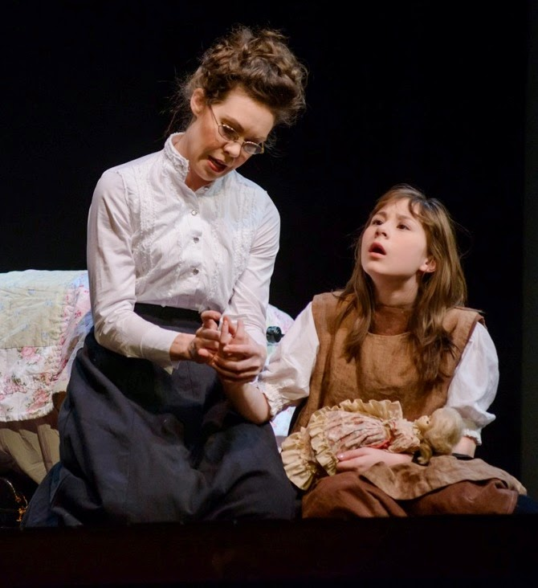
ΔΗΠΕΘΕ ΑΓΡΙΝΙΟΥ
“Ένας ύμνος στην ανθρώπινη θέληση και γνώση, στον ηρωικό αγώνα του ανθρώπου ενάντια στις ίδιες του τις αδυναμίες”
Μ. Πλωρίτης

